ІНФОРМАЦІЙНА ДОВІДКА
про кандидатуру на посаду старости
Балясненського старостинського округу Диканської селищної ради

Семко Любов Олексіївна

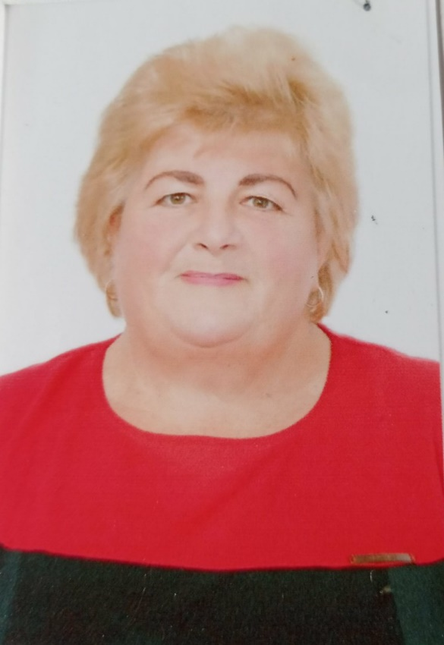

Семко Любов Олексіївна народилася 01 травня 1961 року в с. Кучерівка Диканського району Полтавської області.
Освіта – вища.
З 1968 року по 1978 рік навчалася в Андріївській восьмирічній школі та Балясненській ЗОШ.
З 1978 року по 1980 рік працювала лаборантом хімічного аналізу по емалі на заводі «Хіммаш» м. Полтава.
З 1980 року по 1984 рік навчалася в Дніпропетровському хіміко-технологічному інституті.
З 1984 року по 1995 рік працювала касиром-контролером філії «Ощадбанк» 3188/03 с. Балясне.
З 1995 року по 2006 рік працювала художнім керівником та директором сільського будинку культури с. Балясне.
З 2015 року по 2020 рік була обрана сільським головою Балясненської сільської ради Диканського району.

